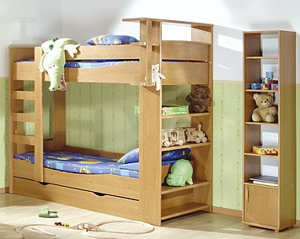

Родителям рекомендуется:
- рассмотреть с ребенком домашнюю мебель, предназначенную для спальни, столовой, кухни;
- назвать мебель и ее отдельные части (крышка, ножка, ручка, подлокотник, спинка, дверца), внешние признаки (цвет, форму), материал, из которого она изготовлена;
- объяснить ребенку назначение мебели, различных ее видов;
- рассмотреть на иллюстрациях различную мебель: разные виды столов (круглый, квадратный, овальный; письменный; кухонный, обеденный, журнальный), шкафов (книжный, платяной, шкаф для посуды), большие и маленькие стулья, табуретки;
- рассмотреть мебель в кукольном уголке;
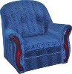
- попросить ребенка ответить на вопросы: для чего нужна мебель (стул, стол, диван, кровать, шкаф); для чего нужен письменный стол, обеденный; что делают за столом; какая Мебель нужна для кухни, спальни;
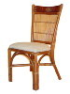
Вместе с ребенком сходить на экскурсию в мебельный магазин.
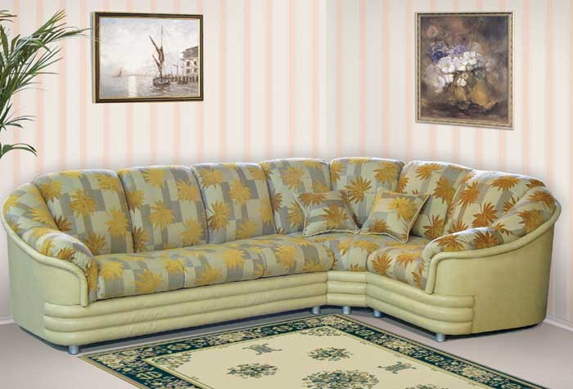
ИГРЫ и УПРАЖНЕНИЯ
Задание: Логические упражнения. Маша сидит на стуле. Маша будет есть. Куда надо поставить стул?
Оля маленькая. У нее маленький стол. Она села на большой стул. Оле плохо сидеть, неудобно. Почему?
Задание: Выполнить действия с предметами по указанию взрослого (понимание предложных конструкций).
Положить мяч: на стул, под стул, за стул, около стула, между стульями, перед стулом; поднять мяч над стулом.
Задание: Дидактическая игра «Подбери признак»: стул (какой?) -- ... , кресло (какое?) -- ... , кровать (какая?) — ....
Задание : Игра « Один много»
Стол –столы, кровать –кровати, диван – диваны, стул –стулья, табурет –табуреты, шкаф – шкафы, ножка, полка, кресло и тд.
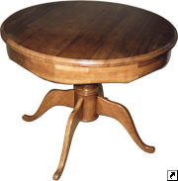
Задание : «Найди предмет» Усвоение предлога для.
Крышка нужна для… (стола). Спинка нужна для… (стула, кресла, дивана). Ножки нужны для… (стола, стула, кресла, дивана). Дверца нужна для… (шкафа, тумбочки). Ящики нужны для… (комода, стола). Матрац нужен для… (кровати). Подлокотники нужны для… (кресла).
Задание : Расскажи о мебели»
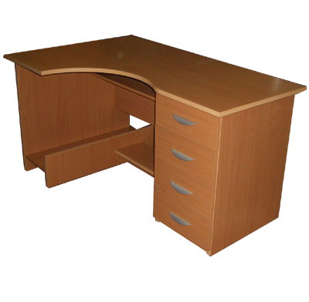
Выполни звуковой анализ слов : стол, диван, стул.

